臺北市立瑠公國民中學107學年度第二學期八年級第三次段考數學科題目卷

**八年 班 座號： 姓名：**

**※請注意：所有圖形皆為參考用，選擇題用2B鉛筆在答案卡上劃記；填充題用黑色筆在作答卷填寫**

1. 選擇題：第1題~第7題，每題4分;第8題~第23題，每題3分，共76分。

1.（ ）在△ABC　中，、、的長度分別是　5　公分、7　公分、公分，則∠A、∠B　和∠C　的大小關係，

下列何者正確？　

(Ａ) ∠A＞∠B＞∠C　(Ｂ) ∠A＞∠C＞∠B　(Ｃ) ∠B＞∠A＞∠C　(Ｄ) ∠B＞∠C＞∠A

2.（ ）右圖是一有直線*L*截過兩直線*L*1、*L*2後所形成的八個角。由下列哪一個選項中的條件可判斷*L*1 // *L*2？

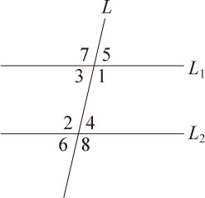 (Ａ) ∠7＝∠6

(Ｂ) ∠5+∠1＝180

(Ｃ) ∠3+∠8＝180˚

(Ｄ) ∠5＝∠8

3.（ ）四邊形*ABCD*滿足下列哪一個條件時，它才能確定是平行四邊形？

(Ａ) 兩對角線 $\overline{AC}$、 $\overline{BD}互相垂直$

(Ｂ) $\overline{AB}$ ＝ $\overline{CD}，且\overline{AD}//\overline{BC}$

(Ｃ) ∠*A＝*∠*B，*且∠*C＝*∠*D*

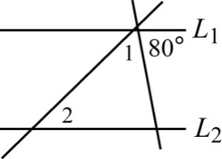(Ｄ) $\overline{AB}$ ＝ $\overline{CD}$，且

4.（ ）如右圖，*L*1// *L*2，∠2＝45°，則∠1－∠2＝？

(Ａ) 10°

(Ｂ) 15°

(Ｃ) 20°

(Ｄ) 25°

5.（ ）下列各組數中，何者可以做為三角形的三邊長？

(Ａ) 0.3、0.6、0.9

(Ｂ) $\frac{1}{3}$、 $\frac{1}{5}$、 $\frac{2}{15}$

(Ｃ) 、

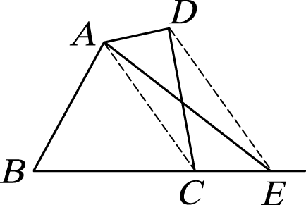(Ｄ) 1、、

6.（ ）如圖， //，△ABC面積為8，△ACD面積為4，則△ABE面積＝?

(Ａ) 10　(Ｂ) 12　(Ｃ) 14　(Ｄ) 16

7.（ ）如圖，梯形 *ABCD* 中，//，*E*、*F* 分別為、的中點，已知＝8、＝5、＝9，則

梯形*ABCD* 的周長＝？

(Ａ) 27　(Ｂ) 28　(Ｃ) 29　(Ｄ) 30

8.（ ）下面四個圖形中，哪一個圖形可以說明//？

(Ａ) 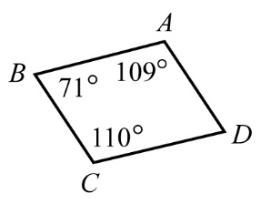 (Ｂ) 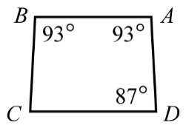 (Ｃ) 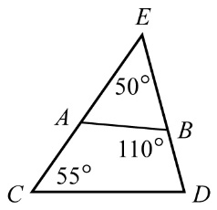 (Ｄ)



9.（ ）下列敘述何者錯誤？

(Ａ) 兩條對角線互相垂直且等長的四邊形為長方形

(Ｂ) 兩條對角線互相平分且垂直的四邊形為菱形

(Ｃ) 兩條對角線互相平分、垂直且等長的四邊形為正方形

(Ｄ) 兩條對角線互相平分的四邊形為平行四邊形

10.（ ）如圖，P　為平行四邊形　ABCD　內一點，△PAB　面積為　8　平方單位，△PCD　面積為　16　平方單位，△PAD　面積

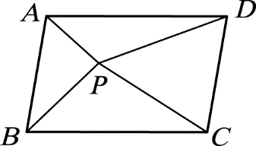為　10　平方單位，求△PBC　的面積為多少平方單位？

(Ａ) 8

(Ｂ) 10

(Ｃ) 12

(Ｄ) 14

11.（ ）如圖，將四邊形　ABCD　分成兩個三角形，各內角度數如圖所示，則　a、b、c、d　的大小關係為何？

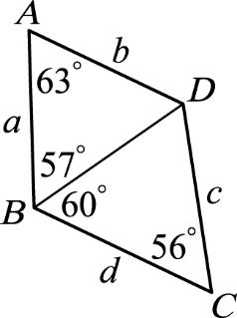(Ａ)　d＞c＞a＞b

(Ｂ)　d＞c＞b＞a

(Ｃ)　c＞d＞a＞b

(Ｄ)　a＞b＞d＞c

12.（ ）如圖，平行四邊形*ABCD*中，*O*為兩對角線、的交點， $\overline{OH}$ ⊥ $\overline{BC}於H點$， $\overline{AD}$ ＝8，且平行四邊形*ABCD*的面積為96，求 $\overline{OH}的長度？$

(Ａ) 3

(Ｂ) 4

(Ｃ) 5

(Ｄ) 6

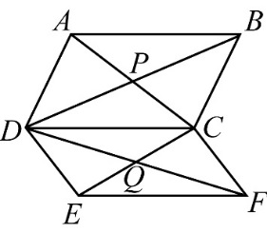13.（ ）如右圖，兩平行四邊形ABCD與CDEF中，P、Q分別為對角線交點，已知=13，且△PAB與QEF的周長

分別為28與29，求四邊形CPDQ的周長為何？

(Ａ) 30

(Ｂ) 31

(Ｃ) 32

(Ｄ) 33

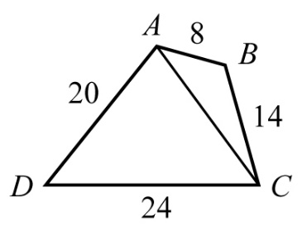14.（ ）如圖，＝8，＝14，＝20，＝24，則滿足的正整數共有幾個？

(Ａ)　13　個

(Ｂ)　14　個

(Ｃ)　15　個

(Ｄ)　16　個

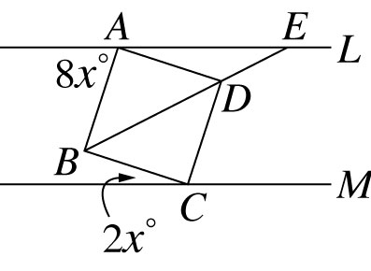15.（ ）如圖，A點在直線L上，C點在直線M上，若L//M且四邊形ABCD是正方形，對角線的延長線交L於

E點，則∠AEB＝？

(Ａ) 18°

(Ｂ) 25°

(Ｃ) 27°

(Ｄ) 30°

16.（ ）如圖，平行四邊形*ABCD*中，E、F兩點分別在 $\overline{AB}$、 $\overline{BC}上$，若∠*D*＝55°，∠*EFB*＝70°， $\overline{AD}＝9$， $\overline{CF}$ ＝5，

則 $\overline{EF}＝？$

(Ａ) 3

(Ｂ) 4

(Ｃ) 5

(Ｄ) 6

17.（ ）如圖，已知兩個四邊形　ABCD　與　EFGH　均為平行四邊形，若∠1＝40°，∠2＝130°，∠B＝60°，則∠H＝？

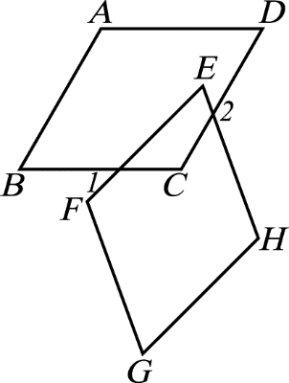(Ａ) 110°

(Ｂ) 115°

(Ｃ) 120°

(Ｄ) 125°

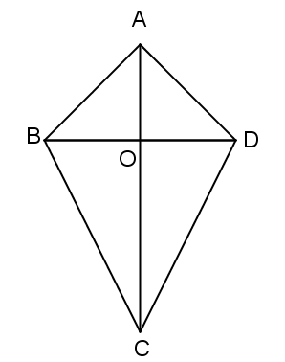18.（ ）如圖，箏形*ABCD*中， $\overline{AB}$ ＝ $\overline{AD}$、 $\overline{CB}$ ＝ $\overline{CD}$，*O*為兩對角線 $\overline{AC}$、 $\overline{BD}$、的交點，若 $\overline{AO}$ ＝9、 $\overline{OC}$ ＝16，且

箏形*ABCD*面積為300，求箏形*ABCD*的周長？

(Ａ) 60

(Ｂ) 70

(Ｃ) 80

(Ｄ) 90

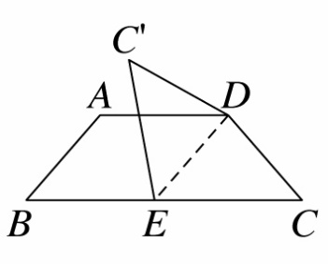19.（ ）如圖，等腰梯形ABCD中，//，＝，∠ABC＝55°，今沿將△CDE摺疊成△C'DE，且

//，則∠C'DE＝?

(Ａ) 75°

(Ｂ) 70°

(Ｃ) 60°

(Ｄ) 55°

20.（ ）如圖，四邊形*ABCD*是正方形， $\overline{AB}$ ＝4 $\sqrt{2}$，對角線 $\overline{AC}$、 $\overline{BD}交於$ E點。若F點在 $\overline{BE}上$，且 $\overline{EF}$： $\overline{FB}$ ＝3：1，

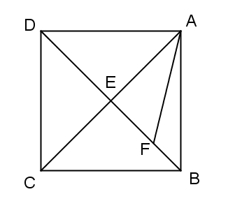 求 $\overline{AF}的長度？$

(Ａ) 4

(Ｂ) 4.5

(Ｃ) 5

(Ｄ) 5.5

21.（ ）如圖，直角三角形*ABC*中，∠*BAC*＝90°，M為 $\overline{BC}的中點，以\overline{AM}為一邊作出正方形AMPQ$，若 $正方形AMPQ面積為25$，且 $\overline{AC}$ ＝6，求△*ABC*的面積為何？

(Ａ) 18

(Ｂ) 24

(Ｃ) 25

(Ｄ) 30

22.（ ）王老先生有一塊地，其形狀為平行四邊形ABCD。今他想將此地平均分給四個兒子，則下面   
 分法何者錯誤？

(Ａ)　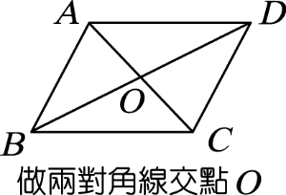 　 (Ｂ)　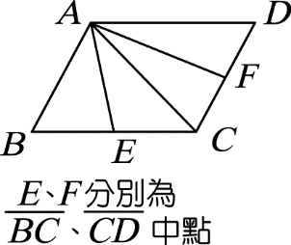　 (Ｃ) 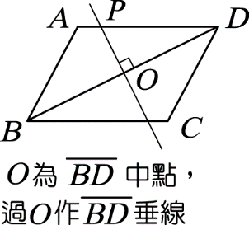　 (Ｄ)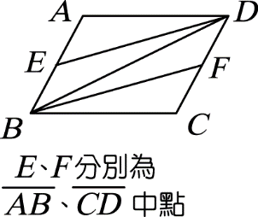

作兩條對角線

23.（ ）如圖一，平行四邊形紙片　ABCD　的面積為　120，＝20，＝18。沿兩對角線將四邊形　ABCD　剪成

甲、乙、丙、丁四張三角形紙片。若將甲、丙合併（、重合）形成一線對稱圖形戊，如圖二所

示，而圖形戊的其中一條對角線＝20，則圖形戊的另一條對角線長度為何？

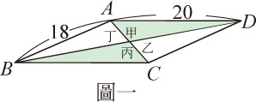

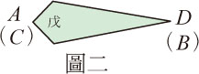

(Ａ) 6

(Ｂ) 9

(Ｃ) 4

(Ｄ) 5

二、填充題：每題3分，共24分。

1. 若　4、9、2x－1　這三個線段為三角形的三邊長，求　x　的範圍:_____________。

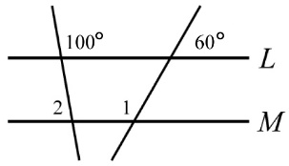

1. 如圖，*L*、*M*為兩直線*，*若 *LM*，則∠1＋∠2＝　　　　　　度。
2. 如圖，菱形*ABCD*中，對角線與交於*O*點。若＝25，＝14，則＝_____________。



1. 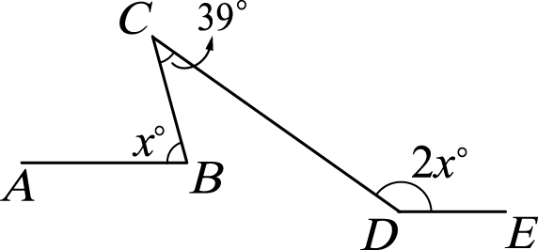如圖，//，若∠ABC＝x°，∠CDE＝2x°，∠BCD＝39°，則　x＝_____________。
2. 如圖，等腰梯形　ABCD　中，//，∠B＝60°，∠ACD＝30°，且知＝＝3，＝6，求

與的長相差_____________單位長。

1. 如圖，在△*ABC*中， $\overline{DE}$// $\overline{BC}$，沿 $\overline{DE}$ 將△*ADE*摺疊成△*A'DE* ，且*A'*點　落在 $\overline{BC}$ 上。若∠1＝75°，∠2＝66°，

求∠*A*＝ _____________度。

1. 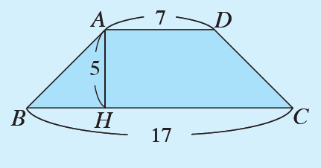如圖，等腰梯形ABCD中，//，＝，若＝7，＝17，且此梯形的高為5，則對角線的長為＝_____________。
2. 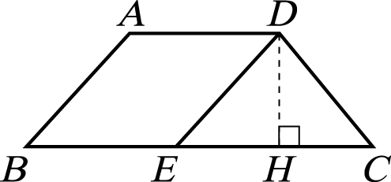如圖，等腰梯形　ABCD　中，//，＝*，*若＝15，＝18，＝42，且//，⊥，則梯形ABCD　的面積為_____________ 平方單位。

試題結束